Основной источник: https://habr.com/ru/companies/otus/articles/755772/

Теперь разберемся с кодом:

В sklearn есть модуль: sklearn.feature_extraction.text — это модуль для преобразования текстовых данных в числовые векторы (вспоминаем о том, что модели могут работать только с числами)

F1-метрика:
https://youtu.be/0ED985qIQi0?si=Zv2EJWcMhQKFMKbd

Confusion matrix
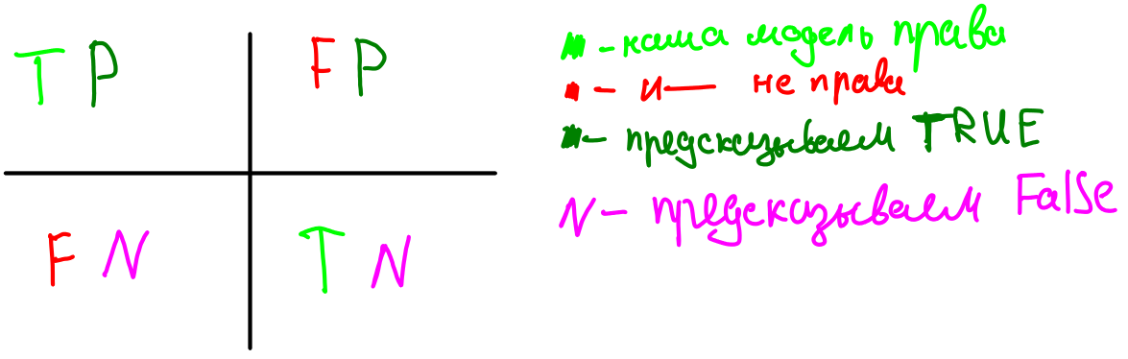

Подготовка к основному материалу:
В чем различие fit() от fit_transform()
- fit() -
Для трансформеров — запоминает структуру данных.
Для моделей — строит предсказательную функцию, обучает модель, находя признаки между признаками и целевой переменной.
- Transform() - преобразование данных (применяет ранее обученые правила к новым данным) <= только у ТРАНСФОРМЕРОВ у моделей это predict()
- fit_transfrom() - это выполнение сразу 2-х действий вышеуказанных

Основные классы в нём:
- CountVectorizer — преобразует текст в матрицу частот слов (Bag of Words).
Что делает:
- Считает, сколько раз каждое слово встречается в тексте.
- Создаёт матрицу, где строки — документы, а столбцы — уникальные слова.

- TfidfVectorizer — улучшенная версия CountVectorizer, учитывающая важность слов.
Что делает:
- Учитывает не только частоту слова в документе (TF), но и его редкость во всей коллекции (IDF).
- TF (Term Frequency) — как часто слово встречается в документе.
- IDF (Inverse Document Frequency) — уменьшает вес частых слов (например, "и", "в").
Формула:
TF-IDF=TF×log(Число документов со словомЧисло документов​)

- HashingVectorizer — аналог CountVectorizer, но с хешированием (экономит память).

